Jak zmienić rezydencję podatkową?
Zastanawiasz się jak zmienić rezydencję podatkową? Na to pytanie postaramy odpowiedzieć się w poniższym wpisie.

Jak zmienić rezydencję podatkową – najważniejsze informacje
Wiele osób zastanawia się jak zmienić rezydencję podatkową. Nie jest to niemożliwe, jednak trzeba się w tym przypadku mierzyć z konsekwencjami.
Jak zmienić rezydencję podatkową?
Jeśli chcemy rozliczać podatki w innym kraju, problemu nie stanowi jej uzyskanie, a utrata rezydencji w Polsce. Liczyć się wtedy musimy z koniecznością zmiany miejsca zamieszkania, a także zapłatą od wyjścia.

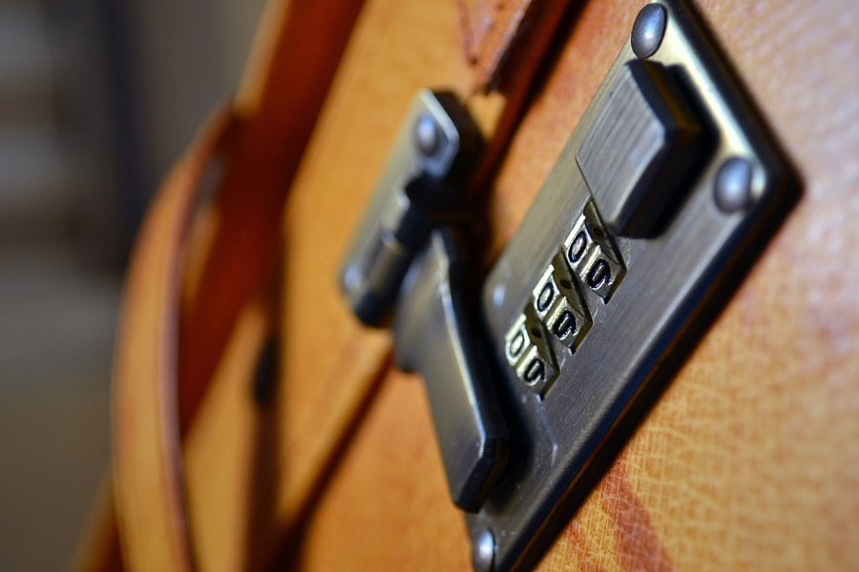
Zmiana rezydencji podatkowej – kto może ubiegać się o nią ubiegać
Jeśli chodzi o to jak zmienić rezydencję podatkową, to nie każdy kwalifikuje się do takiej zmiany, o czym należy pamiętać przed podjęciem takich kroków. Kto zatem musi rozliczać swoje podatki w Polsce?
l osoby, których centrum interesów osobistych, lub gospodarczych znajdują się na terenie Polski.
l lub przebywa w Polsce więcej niż 183 dni w roku podatkowym.
Aby zmienić rezydencję podatkową, nie można spełniać żadnego z powyższych warunków. Dlatego, jeśli zastanawiasz się nad podjęciem tych kroków, warto najpierw przeliczyć jak długo przebywasz na terenie Polski w ciągu danego roku kalendarzowego.
Obliczenie jak długo przebywa się na terenie Polski to nie problem, jednak ustalenie centrum interesów osobistych, czy też gospodarczych może budzić wątpliwości. Według Dyrektora Izby Skarbowej w Warszawie termin interesy osobiste oznacza powiązania rodzinne, aktywności społeczne, polityczne, czy też przynależność do organizacji. Z kolei powiązania gospodarcze to między innymi posiadany majątek, miejsce prowadzenia działalności majątkowej, czy też inwestycje i kredyty.

